
Художественно-реставрационное производство
г. Пушкино, Московская область
тел. 8-916-630-35-36, 8-495-993-06-44
email: 9930644@mail.ru
_________________________ www.persey-s.com___________________________________
24.07.2019г.
КОММЕРЧЕСКОЕ ПРЕДЛОЖЕНИЕ

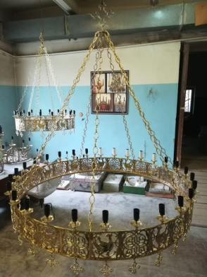 | Хорос на 28 свечей на 7 цепях  Н-1500мм  Диаметр: 1330 мм  Материал: латунь, полированная под лаком | Цена: 115000 руб. (наличный расчет)  Безналичный расчет+10%
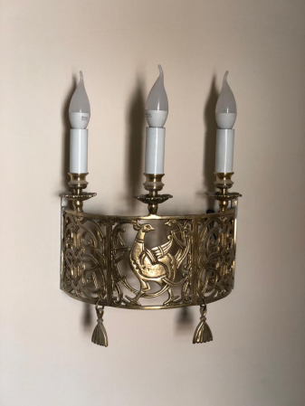 | Бра на 3 свечи «Птица»  Материал: латунь, полированная под лаком | Цена: 9500 руб./1 шт. (наличный расчет)  Безналичный расчет+10%
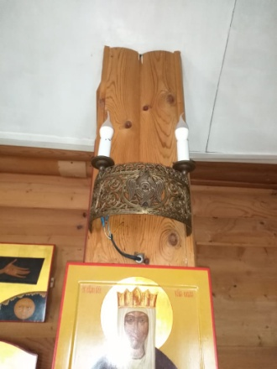 | Бра на 2 свечи  Материал: латунь, полированная под лаком | Цена: 7500 руб./1 шт. (наличный расчет)  Безналичный расчет+10%
Срок изготовления 28 рабочих дней.
Порядок платежей: Первый платеж: Первый платеж в размере 50% от общей стоимости Изделия оплачивается Исполнителю для начала организации работ.
Остаток: 50% от общей стоимости Изделия Покупатель оплачивает Исполнителю после изготовления всего объема Продукции. (Фото отчет), перед отгрузкой.
Доставка на объект осуществляется Заказчиком.

________________________ИП Кропачева Т.Г.

